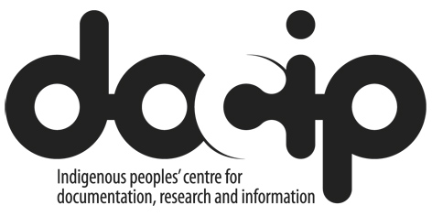

Viernes 15 de julio de 2016
Taller: Otros mecanismos de las Naciones Unidas, la Agenda para 2030 y planeación de defensa y promoción basada en derechos
en español, francés, inglés y ruso.
10.00 – 13.00
Sala 24 (XXIV), Edificio E, Palais des Nations (Naciones Unidas), Ginebra

Docip y el Fondo de Contribuciones voluntarias para los Pueblos Indígenas lo invitan al taller de trabajo: Otros mecanismos de las Naciones Unidas, la Agenda para 2030 y planeación de defensa y promoción basada en derechos. Esta sesión de capacitación está abierta a todos los delegados.
10.00 – 11.00 Panorama de los mecanismos de las Naciones Unidas
Mecanismos de los principales mecanismos de las Naciones Unidas relevantes para los Pueblos Indígenas
Oportunidades de defensa y promoción para las mujeres indígenas
Oportunidades de defensa y promoción para las personas indígenas con discapacidades

11.00 – 11.10 Pausa

11.10 – 12.00 La Agenda 2030 para el Desarrollo Sostenible/Objetivos de Desarrollo Sostenible (ODS)
Los Pueblos Indígenas y la Agenda 2030/los ODS: antecedentes, principales problemas y oportunidades actuales de defensa y promoción.
La Agenda 2030 y los jóvenes: problemas y oportunidades de defensa y promoción

12.00 – 12.10 Pausa

12.10 – 13.00 Taller de planeación de promoción y defensa
Elaboración de un plan de promoción y defensa basado en derechos
Identificación de las prioridades de defensa y promoción con un enfoque basado en derechos, escoger dónde y ante quien seguir sus prioridades, y lograr resultados planeados de defensa y promoción.
Ejercicio: Hacer uso de la Agenda de futuros encuentros y eventos que pueden ser de interés para los Pueblos Indígenas del Docip.
Resumen y clausura

Con el apoyo de la Unión Europea, el Sámediggi (Parlamento Saami en Noruega), la Agencia Suiza para el Desarrollo y la Cooperación, el Cantón de Ginebra, la Ciudad de Ginebra y el Fondo de Contribuciones Voluntarias de las Naciones Unidas para los Pueblos Indígenas.
http://www.docip.org

